Федеральное государственное бюджетное образовательное учреждение высшего образования

«Сибирский государственный университет телекоммуникаций и информатики» (СибГУТИ)

Кафедра ПМиК

Лабораторная работа 6

по дисциплине «Современные проблемы информатики»

Выполнил: ст. гр. ЗМП-41 Лёвкин И. А.

Проверил: Лихачёв А.В.

**Новосибирск 2025**

**Постановка задачи**

1. Разработать компьютерную программу, осуществляющую моделирование процесса бросания иглы на разграфлённую плоскость (отношение l/а задаётся преподавателем). Для моделирования одного броска надо дважды запустить встроенный в программное обеспечение генератор псевдослучайных случайных чисел. Из первого числа определить расстояние х, из второго – угол . Следующим шагом нужно проверить принадлежность получившейся точки к заштрихованной области на рис. 2,б. В случае если точка принадлежит области, бросок считается удачным. Экспериментальная вероятность пересечения иглой линии Рэкс определяется как отношение числа удачных бросков к их полному числу N. Далее вычисляется нормированное отклонение между вероятностью, полученной по формуле (6.1) и экспериментальной вероятностью: Δ = |P – Рэкс|/Р.
2. Результаты работы представить в виде зависимости Δ от полного числа бросков N.

**Результаты:**

|  |
| --- |
| N=333, P_exp=0.34835, Δ=0.09437  N=666, P_exp=0.31381, Δ=0.01412  N=1000, P_exp=0.33700, Δ=0.05872  N=1333, P_exp=0.30833, Δ=0.03136  N=1666, P_exp=0.31693, Δ=0.00435  N=2000, P_exp=0.31900, Δ=0.00217  N=2333, P_exp=0.30562, Δ=0.03988  N=2666, P_exp=0.32146, Δ=0.00988  N=3000, P_exp=0.30500, Δ=0.04181  N=3333, P_exp=0.30843, Δ=0.03104  N=3666, P_exp=0.32324, Δ=0.01549  N=4000, P_exp=0.32375, Δ=0.01709  N=4333, P_exp=0.31641, Δ=0.00597  N=4666, P_exp=0.32276, Δ=0.01398  N=5000, P_exp=0.32000, Δ=0.00531  N=5333, P_exp=0.31914, Δ=0.00262  N=5666, P_exp=0.32369, Δ=0.01689  N=6000, P_exp=0.32083, Δ=0.00793  N=6333, P_exp=0.31391, Δ=0.01382  N=6666, P_exp=0.31833, Δ=0.00007  N=7000, P_exp=0.31857, Δ=0.00082  N=7333, P_exp=0.31720, Δ=0.00350  N=7666, P_exp=0.31933, Δ=0.00321  N=8000, P_exp=0.31062, Δ=0.02414  N=8333, P_exp=0.31945, Δ=0.00359  N=8666, P_exp=0.32056, Δ=0.00708  N=9000, P_exp=0.31122, Δ=0.02227  N=9333, P_exp=0.31587, Δ=0.00767  N=9666, P_exp=0.32568, Δ=0.02315  N=10000, P_exp=0.32660, Δ=0.02604 |

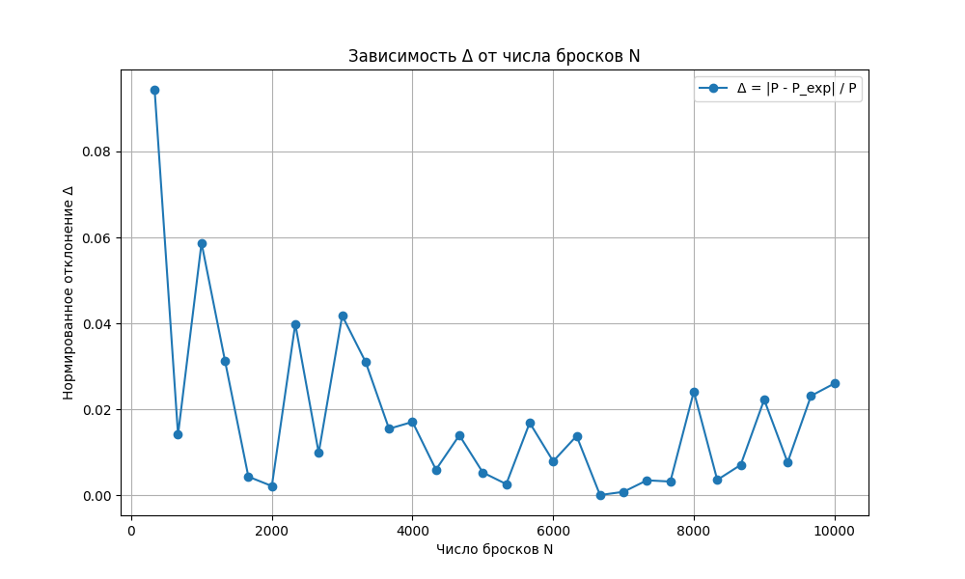

Рис. 1. Зависимость Δ от числа бросков N

**Листинг**

import random

import math

import matplotlib.pyplot as plt

def simulate_buffon_needle(l: float, a: float, N: int) -> float:

"""Симулирует N бросков и возвращает экспериментальную вероятность"""

success = 0

for _ in range(N):

x = random.uniform(0, a / 2)

theta = random.uniform(0, math.pi / 2)

if x <= (l / 2) * math.sin(theta):

success += 1

return success / N

def theoretical_probability(l: float, a: float) -> float:

return (2 * l) / (a * math.pi)

def run_experiment(l: float, a: float, steps: int, max_N: int):

Ns = [int(max_N * i / steps) for i in range(1, steps + 1)]

deltas = []

P_theoretical = theoretical_probability(l, a)

for N in Ns:

P_exp = simulate_buffon_needle(l, a, N)

delta = abs(P_theoretical - P_exp) / P_theoretical

deltas.append(delta)

print(f"N={N}, P_exp={P_exp:.5f}, Δ={delta:.5f}")

# Построение графика

plt.figure(figsize=(10, 6))

plt.plot(Ns, deltas, marker="o", label="Δ = |P - P_exp| / P")

plt.xlabel("Число бросков N")

plt.ylabel("Нормированное отклонение Δ")

plt.title("Зависимость Δ от числа бросков N")

plt.grid(True)

plt.legend()

plt.show()

# Параметры (можно менять)

l = 1.0 # длина иглы

a = 2.0 # расстояние между линиями (l / a = 0.5)

run_experiment(l=l, a=a, steps=30, max_N=10000)